Федеральное государственное бюджетное образовательное учреждение высшего образования

«Чувашский государственный университет им. И.Н. Ульянова»

Кафедра вычислительной техники

Лабораторная работа №1

по дисциплине Базы данных

Анализ предметной области

Выполнил: Кузнецов Даниил Андреевич   
студент группы ИВТ-42-23

Проверил: доцент Ржавин В.В.

Чебоксары, 2025 Анализ предметной области: Фонды денежного рынка

1. Словарь терминов

| **Термин** | **Описание** |
| --- | --- |
| **Фонд денежного рынка** | Инвестиционный фонд, вкладывающий средства в краткосрочные долговые инструменты (векселя, депозиты, казначейские обязательства) с высокой ликвидностью и низким риском. |
| **Стоимость чистых активов (СЧА)** | Суммарная стоимость активов фонда за вычетом обязательств, разделенная на количество паев. |
| **Краткосрочные долговые инструменты** | Финансовые инструменты со сроком погашения до 1 года (например, коммерческие бумаги, депозитные сертификаты). |
| **Ликвидность** | Способность актива быть быстро проданным по рыночной цене без существенных потерь. |
| **Паи** | Доли инвесторов в фонде, дающие право на часть доходов и активов. |

2. Общее описание предметной области

**Цель разработки ИС**: Автоматизация управления портфелем активов, расчетов СЧА, учета операций с паями, формирования отчетности для инвесторов и регуляторов.  
**Границы ИС**:

* Управление активами фонда.
* Обработка заявок на покупку/продажу паев.
* Расчет и публикация СЧА.
* Формирование налоговой и финансовой отчетности.

**Основные процессы**:

* Ежедневный расчет СЧА.
* Учет транзакций инвесторов.
* Мониторинг рыночных рисков.
* Генерация отчетов для ЦБ РФ и инвесторов.

3. Функциональные требования (MoSCoW)

| **Категория** | **Функции** |
| --- | --- |
| **Must have** | - Расчет СЧА в реальном времени. - Учет операций с паями. - Формирование отчетов для регуляторов. |
| **Should have** | - Интеграция с биржевыми данными. - Автоматическое уведомление инвесторов. |
| **Could have** | - Аналитика доходности портфеля. - Мобильное приложение для инвесторов. |
| **Won't have** | - Управление криптовалютными активами. |

4. Входные и выходные документы

**Входные документы**:

* Заявки на покупку/продажу паев.
* Рыночные котировки активов.
* Данные о выплатах по долговым инструментам.

**Выходные документы**:

* Отчет о СЧА (ежедневный).
* Налоговая декларация (ежеквартально).
* Финансовый отчет для инвесторов (ежемесячно).
* Отчет для ЦБ РФ (по требованию).

**5. Требования к данным**

* **Хранение**: Информация о клиентах, транзакциях, активах фонда, рыночных данных.
* **Целостность**: Обеспечение уникальности идентификаторов клиентов и транзакций.
* **Безопасность**: Шифрование персональных данных, доступ по ролям.

6. Пользователи и их полномочия

| **Пользователь** | **Функции** | **Полномочия** |
| --- | --- | --- |
| **Управляющий фондом** | Управление портфелем, утверждение сделок. | Полный доступ к активам и транзакциям. |
| **Бухгалтер** | Формирование отчетности, расчет налогов. | Доступ к финансовым данным и отчетам. |
| **Инвестор** | Просмотр состояния счета, подача заявок. | Ограниченный доступ к личным данным. |
| **Регулятор (ЦБ РФ)** | Проверка отчетности. | Доступ к отчетам для аудита. |

7. Запросы к БД (примеры)

| **№** | **Запрос** | **Пользователь** |
| --- | --- | --- |
| 1 | Вывести текущую СЧА фонда. | Управляющий, инвестор |
| 2 | Список активов в портфеле с доходностью за месяц. | Управляющий |
| 3 | История транзакций инвестора за период. | Инвестор, бухгалтер |
| 4 | Отчет по налоговым обязательствам за квартал. | Бухгалтер |

8. Бизнес-правила

| **Идентификатор** | **Правило** | **Тип** |
| --- | --- | --- |
| BR-1 | СЧА рассчитывается ежедневно до 18:00 по московскому времени. | Ограничение |
| BR-2 | Заявки на покупку/продажу паев принимаются только в рабочие часы биржи. | Ограничение |
| BR-3 | При изменении состава портфеля требуется утверждение управляющего комитета. | Активатор |

9. Требования к данным (словарь данных)

| **Элемент данных** | **Тип** | **Описание** | **Ограничения** |
| --- | --- | --- | --- |
| client_id | UUID | Уникальный идентификатор клиента. | Не NULL, уникальный. |
| transaction_date | DATE | Дата совершения транзакции. | Формат: ГГГГ-ММ-ДД. |
| asset_price | DECIMAL(10,2) | Текущая цена актива. | > 0. |

10. Диаграмма процессов (DFD)

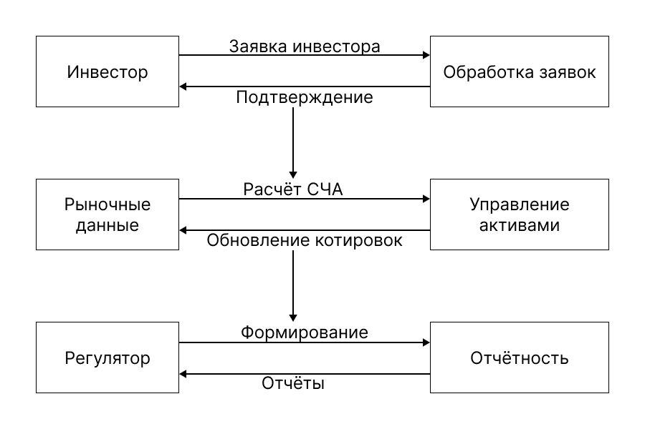

| **Наименование** | **Атрибуты** | **Формат** | **Ограничения** | **Описание** |
| --- | --- | --- | --- | --- |
| **Инвестор** | investor_id | UUID | PRIMARY KEY, NOT NULL | Уникальный идентификатор инвестора. |
| full_name | VARCHAR(100) | NOT NULL | ФИО инвестора. |
| tax_id (ИНН) | VARCHAR(20) | UNIQUE | Налоговый идентификатор (для резидентов). |
| email | VARCHAR(100) | UNIQUE, CHECK (email LIKE '%@%.%') | Контактный email. |
| **Актив** | asset_id | UUID | PRIMARY KEY, NOT NULL | Уникальный идентификатор актива (например, облигации или депозитного сертификата). |
| name | VARCHAR(50) | NOT NULL | Название актива (например, "ОФЗ-26240"). |
| type | ENUM('ОФЗ', 'Корп. обл.', 'Депозит') | NOT NULL | Тип инструмента. |
| maturity_date | DATE | NOT NULL | Дата погашения. |
| **Портфель** | portfolio_id | UUID | PRIMARY KEY, NOT NULL | Уникальный идентификатор портфеля. |
| investor_id | UUID | FOREIGN KEY (Инвестор) | Ссылка на владельца портфеля. |
| creation_date | DATE | NOT NULL, DEFAULT CURRENT_DATE | Дата создания портфеля. |
| **Транзакция** | transaction_id | UUID | PRIMARY KEY, NOT NULL | Уникальный идентификатор транзакции. |
| portfolio_id | UUID | FOREIGN KEY (Портфель) | Ссылка на портфель. |
| asset_id | UUID | FOREIGN KEY (Актив) | Купленный/проданный актив. |
| amount | DECIMAL(15,2) | NOT NULL, CHECK (amount > 0) | Сумма операции. |
| type | ENUM('Покупка', 'Продажа') | NOT NULL | Тип транзакции. |
| **СЧА (Стоимость чистых активов)** | nav_id | UUID | PRIMARY KEY, NOT NULL | Уникальный идентификатор записи СЧА. |
| fund_id | UUID | FOREIGN KEY (Фонд) | Ссылка на фонд. |
| value | DECIMAL(20,2) | NOT NULL, CHECK (value > 0) | Текущая стоимость чистых активов на дату. |
| calculation_date | TIMESTAMP | NOT NULL, DEFAULT CURRENT_TIMESTAMP | Дата и время расчета. |
| **Фонд** | fund_id | UUID | PRIMARY KEY, NOT NULL | Уникальный идентификатор фонда. |
| name | VARCHAR(100) | NOT NULL, UNIQUE | Название фонда (например, "Сбербанк — Ликвидность"). |
| management_fee | DECIMAL(5,2) | CHECK (management_fee >= 0) | Годовая комиссия за управление (в %). |
| **Отчет** | report_id | UUID | PRIMARY KEY, NOT NULL | Уникальный идентификатор отчета. |
| fund_id | UUID | FOREIGN KEY (Фонд) | Ссылка на фонд. |
| period | ENUM('День', 'Месяц', 'Квартал', 'Год') | NOT NULL | Период отчетности. |
| file_url | VARCHAR(255) | NOT NULL | Ссылка на PDF-отчет (например, "<https://fund.example/reports/2023Q4.pdf>"). |